TUGAS 2

Web Programming - WEEK 14 - Genap 2022/2023

1. File PHP di hosting di sebuah server, boleh yang gratis atau yang berbayar. Submit alamat domainnya melalui ULS pada hari paling lambat Minggu 9 Juli 2023, pk. 23.59.

Jika menggunakan layanan hosting gratis, pastikan domainnya sudah aktif dan bisa diakses sebelum Minggu 9 Mei 2023, dan setidaknya masih aktif pula hingga beberapa minggu setelahnya.  
Perhatikan juga penempatan file index.php nya!

1. File PHP juga dikumpulkan melalui ULS dalam bentuk zip pada hari paling lambat Minggu 9 Juli 2023, pk. 23.59 (jika ada file .css atau .js lainnya, juga kumpulkan)

Terdapat sebuah file index.php berisikan sebuah form:  
Yaitu 4 buah textbox, yaitu:   
Textbox untuk mengisikan kode makanan  
Textbox untuk mengisikan nama makanan  
Textbox untuk mengisikan harga makanan  
Textbox untuk mengisikan url foto makanan

Jika disimpan, maka data akan diletakkan ke dalam sebuah SESSION.  
Isi SESSION akan bertambah terus jika user mengisikan data makanan ke-2, ke-3 dan seterusnya.  
Hints: isi session adalah array

Pertama kali halaman order.php dibuka, sajikan isi array di dalam Session dalam bentuk Card.  
Area Card ada di sebelah kiri halaman.

Silakan menyesuaikan sendiri dimensi Card yang dikehendaki.  
Di sisi kanan halaman, selebar 250px, adalah bagian kolom hasil pilihan user

CARD != TABLE  
Object Table bukanlah tools untuk melayout / mendesain halaman web

Lihat contoh Gambar 1:

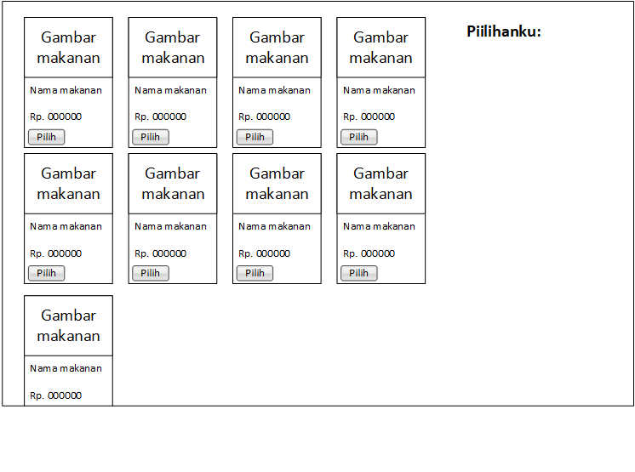 Gambar 1. Kondisi Awal

Gunakan teknik melayout halaman (float/position/liquid layout/fixed layout/elastic layout) seperti yang sudah diajarkan di saat perkuliahan

Misalkan user memilih makanan nomor 2, maka:

- Tombol pilih pada makanan nomor menjadi disabled supaya tidak bisa dipilih lagi

- Tampilkan nama makanan dan harganya di sisi sebelah kanan

- Tampilkan total makanan di sisi sebelah kanan

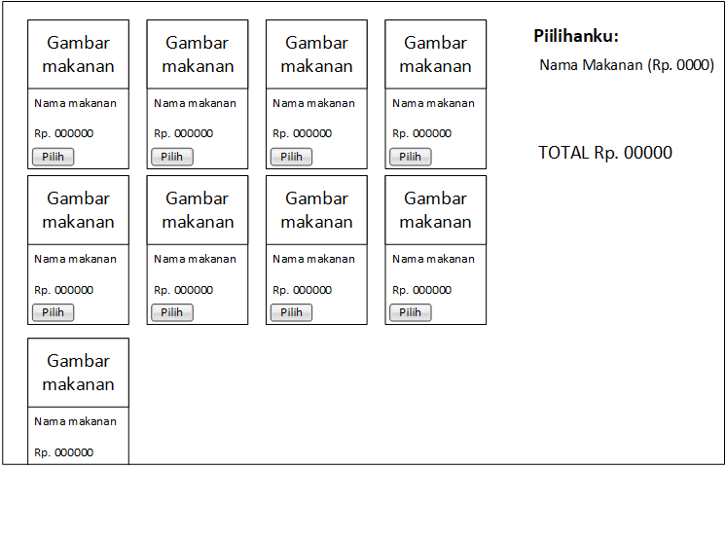

(Dikerjakan dengan menggunakan Jquery)

Misal user kembali memilih makanan nomor 4, maka

* Selain tombol pilih pada makanan nomor 2, kini tombol pilih pada makanan nomor 4 juga disabled
* Tampilkan nama makanan nomor 4 di sebelah kanan, dan letaknya di bawah nama makanan yang nomor 2 yg tadi dipilih terlebih dulu
* Update total harganya

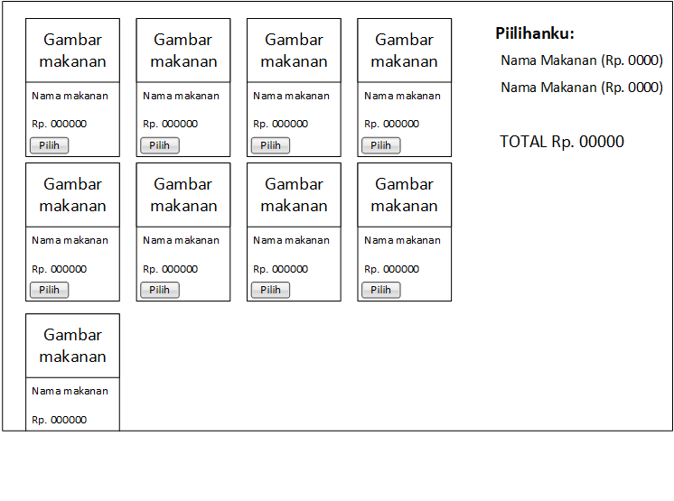

Hints:  
Halaman order ini cukup dikerjakan dengan menggunakan 1 file berisikan HTML, CSS, PHP dan jQuery **tanpa AJAX**